Odvětví ICT: Kde jsi, nová ekonomiko? Únor 2012

  - Vývoj ve službách celkem a v odvětví ICT
- V krizovém roce 2009 výrazná meziroční ztráta u tržeb ve službách s pokračující poklesem i v roce 2010 |  | Analyticky bohatší je podle datové základny oficiální statistiky vývoj odvětví ICT i sektoru služeb celkově až od roku 2006.  Je z něj patrné, že tržby ve službách v české ekonomice utrpěly, stejně jako produkce a tržby výrobních odvětví, v krizovém roce 2009 výraznou meziroční ztrátu. Po rychlejším nominálním růstu v letech 2006-2008 se tržby ve službách v roce 2009 meziročně propadly a tento pokles byl prakticky stejný v jejich reálném (-9,9 %) i nominálním (-10,3 %) vyjádření. Také v roce 2010, kdy česká ekonomika v úhrnu ožila, zůstaly tržby ve službách pod úroví předchozího roku (-0,8 % reálně, -0,9 % nominálně). Teprve v prvním pololetí 2011 zde byl zaznamenán meziroční přírůstek, ovšem jen velmi nepatrný – tržby reálně (+0,3 %) byly prakticky na stejné úrovni jako v pololetí 2010, ale jejich růst v běžných cenách byl oproti tomu vyšší (+1,3 %).
Graf č. 6 | Tržby ve službách celkem v běžných a stálých cenách (y/y změny v %) |  | Graf č. 7 | Tržby v odvětví ICT v běžných a stálých cenách (y/yv %)
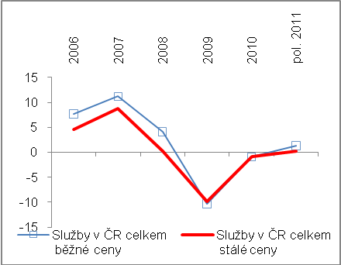 |  |  | 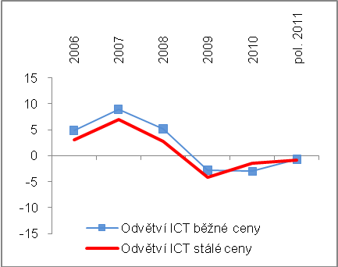
Pramen: ČSÚ

- Vývoj v ICT příznivější než ve službách celkem díky nižší elasticitě v porovnání se službami vázanými na výrobu | Ve srovnání s vývojem tržeb ve službách za celou českou ekonomiku si vedlo odvětví ICT, co se propadu v roce 2009 týká, relativně lépe (grafy č. 6 a 7). Sektor služeb totiž v té době trpěl především výrazným snížením výkonů služeb spjatých s výrobou, jako je doprava a skladování. Výrazné poklesy produkce zejména v těch průmyslových odvětvích, která byla za konjunktury pro tempa růstu ekonomiky klíčová, se odrazily i v menší potřebě a zájmu o tyto výrobní služby. Je proto logické, že celkový propad za sektor služeb tyto skutečnosti odrážel.
- Pokles tržeb v ICT mírnější než u sektoru služeb celkem | Proto vývoj tržeb v odvětví ICT - které je oproti odvětvím služeb vázaných na výrobu relativně méně zranitelné volatilitou hospodářského cyklu -, nevyzněl tak dramaticky jako u celkového vývoje tržeb ve službách. Jejich reálný pokles byl u ICT mírnější (-1,2 %) než za služby celkem (-10,3 %) nebo zejména ve srovnání se službami dopravy a skladování (-14,3 %), ale např. i ve stravování (-13,6 %).  Zároveň však bylo oživení v odvětví ICT podstatně pomalejší a podle revidovaných čtvrtletních dat statistiky služeb došlo až v pololetí 2011 k obratu směrem k mírnému růstu tržeb v běžných cenách (+0,4 %). Do té doby se jen snižovala intenzita předchozích poklesů. Nerevidované řady měsíčních indexů tržeb ukázaly i za pololetí 2011 v nominálním i reálném vyjádření jejich meziroční poklesy (-0,7 %, resp. -0,9 %).

